Mẫu số 07/HĐBC-HĐND
TIỂU SỬ TÓM TẮT
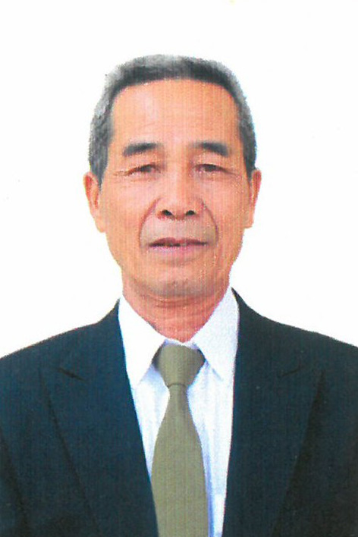
CỦA NGƯỜI ỨNG CỬ ĐẠI BIỂU HĐND XÃ XUÂN TÍN
NHIỆM KỲ 2026 – 2031

1. Họ và tên thường dùng: LÊ ĐÌNH DOÁT
2. Họ và tên khai sinh: LÊ ĐÌNH DOÁT
Các bí danh/tên gọi khác (nếu có): Không
3. Ngày, tháng, năm sinh: 10/05/1963 4. Giới tính: Nam
5. Quốc tịch: Chỉ có 01 quốc tịch là quốc tịch Việt Nam và không trong thời gian thực hiện thủ tục xin gia nhập quốc tịch quốc gia khác
6. Nơi đăng ký khai sinh: Xã Xuân Yên, huyện Thọ Xuân, tỉnh Thanh Hóa
7. Quê quán: Xã Xuân Tín, tỉnh Thanh Hóa.
8. Nơi đăng ký thường trú: Thôn Thống Nhất, xã Xuân Tín, tỉnh Thanh Hóa.
Nơi ở hiện nay: Như trên
9. Dân tộc: Kinh 10. Tôn giáo: Không
11. Trình độ:
- Giáo dục phổ thông: 7/10 phổ thông
- Chuyên môn, nghiệp vụ: Không
- Học vị: Không. Học hàm: Không
- Lý luận chính trị: Không. Ngoại ngữ: Không
12. Nghề nghiệp hiện nay: Trồng trọt
13. Chức vụ trong cơ quan, tổ chức, đơn vị đang công tác: Không
14. Nơi công tác: Thôn Thống Nhất, xã Xuân Tín, tỉnh Thanh Hóa
15. Ngày vào Đảng: 06/11/1982
- Ngày chính thức: 06/05/1984.
- Chức vụ trong Đảng: Chi ủy viên
- Ngày ra khỏi Đảng (nếu có): Không
16. Tham gia làm thành viên của các tổ chức đoàn thể
- Tên tổ chức đoàn thể: Hội Cựu chiến binh
- Chức vụ trong từng tổ chức đoàn thể: Chi ủy viên, Chi hội trưởng chi hội Cựu chiến binh
17. Tình trạng sức khỏe: Tốt
18. Các hình thức khen thưởng nhà nước đã được trao tặng: Không
19. Các hình thức kỷ luật, xử lý vi phạm đã bị áp dụng (Đảng, chính quyền, đoàn thể): Không bị kỷ luật, không có án tích.
20. Là đại biểu Quốc hội khóa (nếu có): Không
21. Là đại biểu Hội đồng nhân dân (nếu có): Không, nhiệm kỳ: Không

TÓM TẮT QUÁ TRÌNH CÔNG TÁC

Thời gian | Công việc, chức danh, chức vụ, nơi công tác(Chính quyền, Đảng, đoàn thể)
Từ tháng 5/1995 – đến tháng 11/2019 | Công an viên thôn Thống Nhất, xã Xuân Yên, huyện Thọ Xuân, tỉnh Thanh Hóa.
Từ tháng 12/2019 – đến tháng 6/2025 | Chi ủy viên, Ủy viên Ban chấp hành Hội Cựu chiến binh xã, Chi hội trưởng chi hội Cựu chiến binh thôn Thống Nhất, xã Phú Xuân, huyện Thọ Xuân, tỉnh Thanh Hóa.
Từ tháng 7/2025 đến nay | Chi ủy viên, Ủy viên Ban chấp hành Hội Cựu chiến binh xã, Chi hội trưởng chi hội Cựu chiến binh thôn Thống Nhất xã Xuân Tín, tỉnh Thanh Hóa.

